TODAY’S VOICE CONTEST 2016 - “VIETNAM YOUTH CAPITAL – Tài sản người Việt trẻ”

TODAY’S VOICE CONTEST 2016 là một cuộc thi dành cho giới trẻ được tổ chức hằng năm trong khuôn khổ các hoạt động của Dự án Today’s Voice thuộc Trung tâm UNESCO Văn hóa Giáo dục và Đào tạo. Quay trở lại vào mùa hè năm nay với chủ đề “VIETNAM YOUTH CAPITAL – Tài sản người Việt trẻ”, Today’s Voice Contest 2016 mong muốn các bạn trẻ có thể hiểu rõ tiềm năng và thế mạnh của mình để có thể đầu tư và phát triển nhằm mang lại lợi ích cho bản thân nói riêng và quốc gia nói chung.

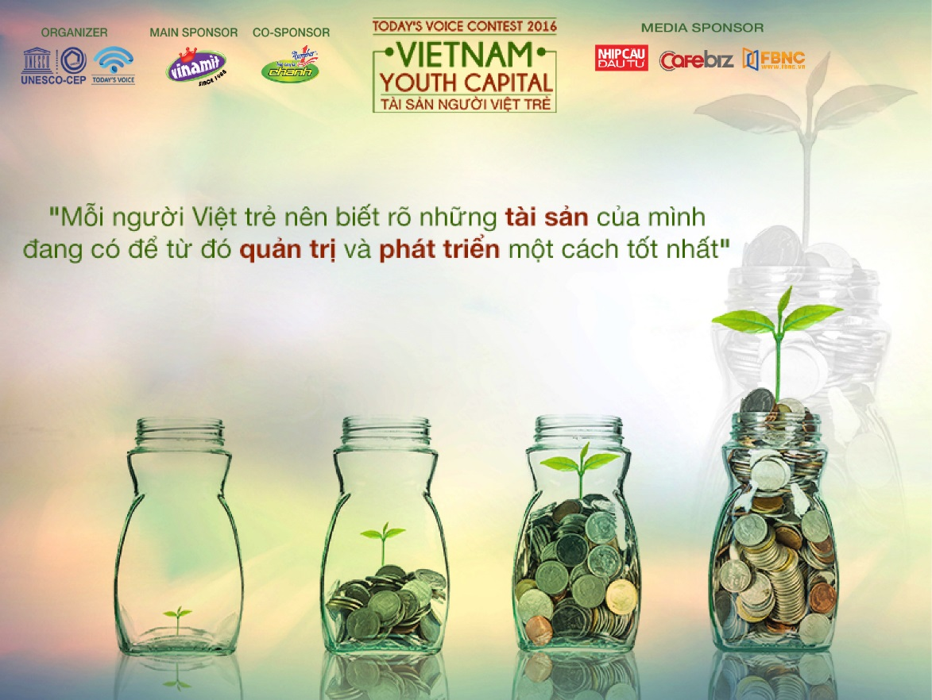
Cùng Today’s Voice Contest 2016 thiết lập HỒ SƠ TÀI SẢN và khám phá TIỀM NĂNG của chính bạn tại Contest.todayvoice.org từ nay đến hết ngày 30.6.2016
------------------------------------
THÔNG TIN CÁC VÒNG THI
Vòng 1: Xác lập (25/04 – 30/06/2016)
Hình thức: làm bài thi cá nhân ONLINE
Các thí sinh thực hiện bài test chỉ số tiềm năng toàn cầu (GPQ) và thiết lập hồ sơ tài sản cá nhân trên flatform của Today’s Voice
800 thí sinh có kết quả bài test cùng bộ hồ sơ tốt nhất theo tiêu chí của chương trình sẽ được chọn để tham gia vòng 2.

Vòng 2: Khẳng định (03/07/2016)
Hình thức: thi cá nhân OFFLINE
Các thí sinh được chọn sẽ thi offline tập trung tại một trong ba điểm thi là: Hà Nội, Đà Nẵng, Thành phố Hò Chí Minh. Vòng thi sẽ diễn ra đồng loạt trong cùng một thời điểm tại cả ba thành phố. Thí sinh sẽ thực hiện bài test giấy về khối kiến thức tổng hợp: kinh tế, chính trị, văn hóa, xã hội dưới hình thức trắc nghiệm và tự luận ngắn.
Kết thúc vòng 2, 60 thí sinh có số điểm cao nhất sẽ bước tiếp vào vòng 3.

Vòng 3: Phát triển (12/07 – 26/07/2016)
Hình thức: thi OFFLINE theo đội
60 thí sinh được chia làm 15 đội tập trung tại Thành phố Hồ Chí Minh. 15 đội thi sẽ thi đấu loại trực tiếp qua 4 lượt thi. Mỗi lượt thi tương ứng với một thử thách thực tế với nội dung liên quan đến việc sử dụng, phát triển một hoặc nhiều loại tài sản cá nhân.
Kết thúc mỗi lượt thi, 2-3 đội có kết quả thấp nhất sẽ bị loại. Ban giám khảo sẽ chấm điểm và chọn ra 03 nhóm xuất sắc nhất tiếp tục đi tiếp sẽ bước vào vòng chung kết.

Vòng 4: Đầu tư (27/07 – 03/08/2016)
Hình thức: thi OFFLINE theo đội
Các thí sinh xuất sắc nhất còn lại sẽ được chia thành 3 đội, trải qua một khóa đào tạo cũng như nhận được những lời tư vấn từ ban huấn luyện của cuộc thi để hoàn thành đề thi cho vòng chung kết trong vòng 7 ngày.
Ban giám khảo cùng các khách mời đặc biệt sẽ chấm điểm và chọn ra đội thắng cuộc duy nhất cho cuộc thi.
------------------------------------
THÔNG TIN GIẢI THƯỞNG
Tổng giá trị giải thưởng lên đến 200.000.000 đồng
------------------------------------
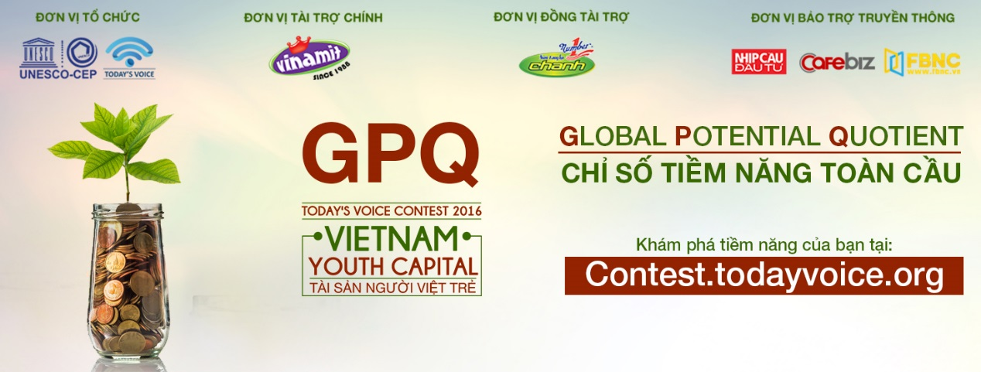
Đăng ký tham gia và xem thông tin cuộc thi tại website : CONTEST.TODAYVOICE.ORG
Cập nhật thông tin về Today’s Voice Contest 2016 tại Fanpage: https://goo.gl/XNKmnu
Mọi thắc mắc xin liên hệ:
Đỗ Hà My (Ms) – Project Manager Today’s Voice Contest 2016
Phone number: 0903 132 175
Email: my.dh@todayvoice.org

